GTA ŠIBENIK

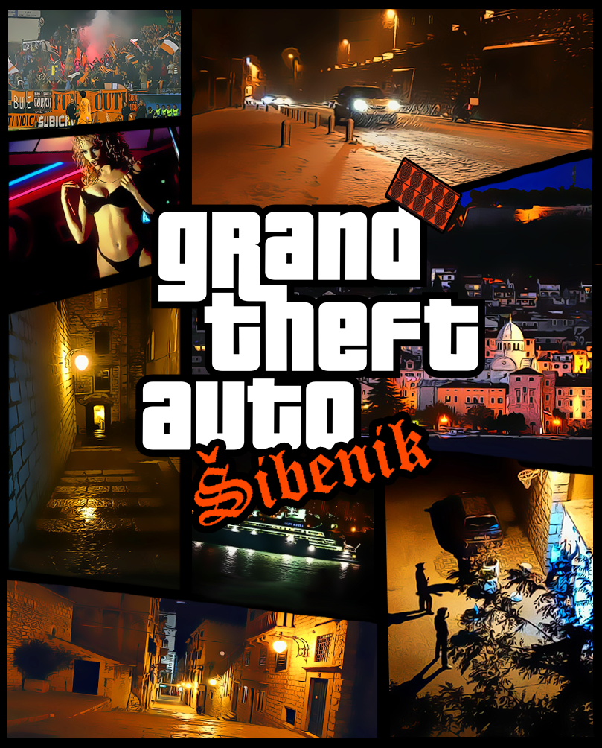

UVOD

Glavni lik Jere Kapula vraća se iz inozemstva nakon što biva upleten u šverc dijamanata za njegovog šefa Mathiasa. Dijamanti misteriozno nestaju te Jere bude osumnjičen za krađu. Pod raznim prijetnjama smrću od njemačkih mafija biva prisiljen pobjeći u Šibenik gdje dobija posao kao kuhar i kupuje stan. Zapošljava se u restoranu gdje su šef Srbin i Albanac, ubrzo se saznaje njegova prošlost te mu šef Goran govori kako je kradljivac pronađen te ubijen. Jere razmišlja o povratku, ali ipak odlučuje ostati jer se prilagodio u novu sredinu i kupio stan. Kako je ljeto i navala turista, bogati tajkuni na jahtama su željni droge, najviše kokaina. Šef Albanac daje Jeri pištolj te ga šalje na Kosovo da se obračuna sa dilerima koji su ga prevarili za kokain. Jere se vraća nakon 2 dana i biva isplaćen svotom od 70.000 kn. U misijama koje nadolaze Jere obavlja sitne dostave i pošiljke za kupce kokaina. Dostavlja ih u pekaru Srebrni Klas, kafić Pula, na jahte pa čak i na otok Petić.

Ubrzo mu se javlja šef albanske mafije u Šibeniku Artan te mu nudi posao da ubije dilera šibenske mafije Lorenza. Jere dolazi u plavi neboder i ubija Lorenza te zarađuje 90.000 kn. Znajući u kakvu se opasnu igru upušta, odlazi na mali odmor na otok Zlarin da se stvari malo primire. Prošla je 1 godina te se Jere vraća u grad.